Ejercicio 4.4. Verdadero o falso sobre envejecimiento saludable.

Decide si las siguientes frases son verdaderas o falsas.
 | Afirmaciones | Verdadera | Falsa
 | Es muy bueno que María coma más alimentos saludables y menos comida congelada. |  | 
 | Si María hiciera más ejercicio, podría evitar volver a caerse.
 | A su edad, María puede empezar a boxear o jugar al rugby.
 | Puedo beber bebidas azucaradas (colas) todos los días.
 | Puedo comer pasteles todos los días.

 | Afirmaciones | Verdadera | Falsa
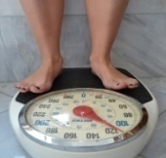 | Si como más cantidad de lo que debo o como alimentos no saludables, voy a adelgazar.
 | Es muy bueno comer frutas y verduras todos los días.
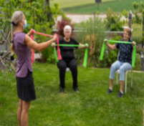 | Las personas mayores no deben hacer ejercicio.
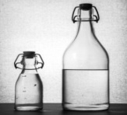 | Debo beber 8-10 vasos de agua todos los días
 | Es bueno acostarme muy tarde y ver mucha televisión.

